第5回 先端ものづくりチャレンジ2012イン習志野

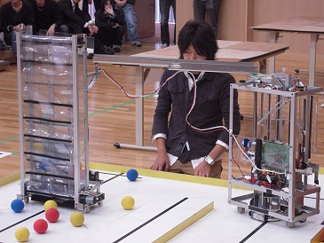
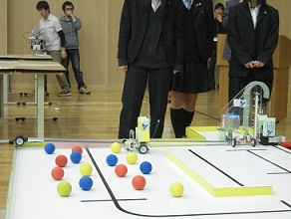

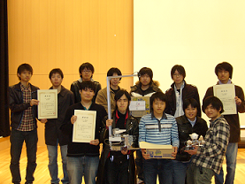

日 時：平成２４年１２月２日（日） １０：００ ～ １６：００
場 所：モリシア津田沼１階センターコート（習志野市谷津1-16-1）

参加資格：当日競技に参加できる方であれば個人、団体（企業・学生等）は問いませんので、どなたでもご参加できます。
（ただし、競技内容の規定に合致するロボットでなければ、参加は出来ません）
申込締切：平成２４年１０月３１日（水）
問合せ先： yasuo.hayashibara@it-chiba.ac.jp
申込方法：申込用紙をFAXまたはE-mailでお申し込み下さい。
- 競技規定は下記のアドレスにてご確認下さい。
http://www.narashino-cci.or.jp/

（ﾌﾘｶﾞﾅ）  団体名 |  |  | 学校名
代表者名 |  | E-mail
電 話 |  | ＦＡＸ
住 所 | 〒

ＦＡＸ：047－452－6744 (切り取らずにA4サイズのまま送信して下さい)
習志野商工会議所 行き 先端ものづくりチャレンジ2012イン習志野「知能ロボット競技」申 込 用 紙

